NOTA AL EDITOR: Mención de fuente Termalistas.com para el uso de este contenido.

Termalismo al aire libre

Ahora que estamos en pleno verano y el calor aprieta, nada nos apetece más que disfrutar de un buen baño al aire libre, la playa y las piscinas están muy bien, pero quizás no compense tanto la lucha por conseguir un hueco para plantar la sombrilla, las aglomeraciones, la saturación, ........ es decir, dejamos el estrés de la ciudad para sumergirnos en un nuevo estrés, incluso en vacaciones, por eso, desde Termalistas.com queremos recomendaros alguno de estos magníficos balnearios que sin lugar a dudas nos harán escapar del estrés, gracias a sus lagos y piscinas de aguas mineromedicinales ubicadas al aire libre.

Algunos de ellos, por las cálidas temperaturas de sus aguas, abiertos incluso en invierno, para disfrutar de un relajante y reconfortante baño termal al aire libre en cualquier época del año, sin importar la temperatura o el clima en el exterior.

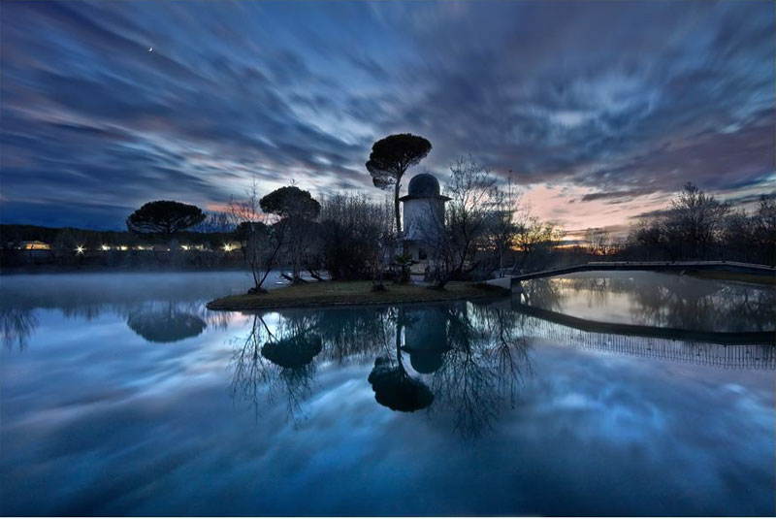
Termas Pallarés

Situado en la localidad zaragozana de Alhama de Aragón, el histórico Balneario de Termas Pallarés que pertenece a la mayor Cadena de Balnearios de España -Relais Termal-, alberga en sus instalaciones el lago termal más grande de toda Europa. Un paraíso natural que se nutre de diversos manantiales de los que constantemente fluyen aguas mineromedicinales a 32º, que se renuevan cada 32 horas y mantienen una temperatura constante de 28º, lo que explica el secreto de su aspecto tan cristalino. El lago está rodeado de jardines para descansar y dar paseos entre árboles centenarios, pistas deportivas y zona para niños. Además cuenta con una cafetería-restaurante con terraza y un antiguo casino donde se puede degustar una variada carta a la altura de los "chiringuitos" más prestigiosos de las costas españolas, con entrantes, ensaladas, pastas, arroces, hamburguesas y postres a precios muy asequibles.

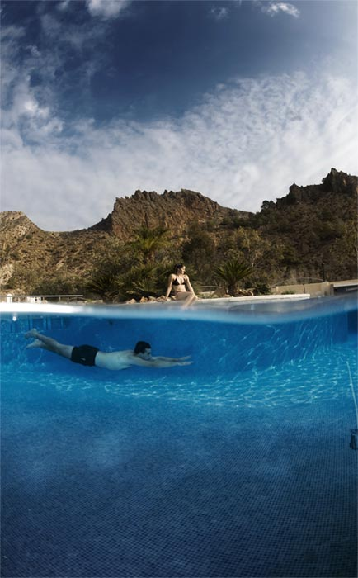
Balneario de Archena

El Balneario de Archena es uno de los balnearios más antiguos de España. Se tiene constancia del uso de sus aguas termales por parte de la población ibera desde el siglo V a.C. En su exterior, dispone de una piscina de Agua Mineromedicinal a una temperatura constante de 28 grados que pueden disfrutar las familias y con beneficios probados sobre la salud. La piscina, rodeada de jardines, cuenta con una amplia zona de playa, vestuarios, el Chiringuito, el Snack-Bar La Piscina donde se ofrecen tapas, ensaladas, platos combinados y platos del día, así como el Restaurante del Agua, donde se puede disfrutar de un tapeo selecto y menús inspirados en la gastronomía murciana.

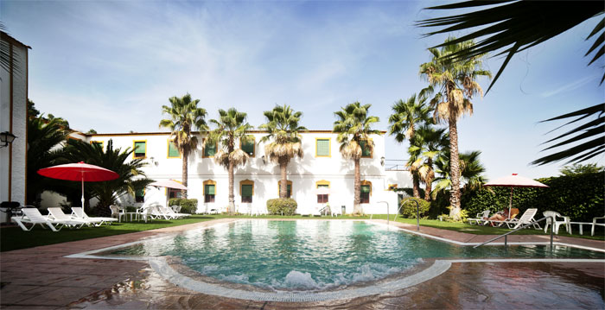
Balneario El Raposo

El Balneario El Raposo -situado en el municipio de Badajoz del mismo nombre- es uno de los pocos balnearios de España especializado en la aplicación de lodos naturales, que tienen su origen en el curso del arroyo cercano al balneario y que son ricos en silicio, magnesio y calcio. Entre sus instalaciones se encuentra una piscina exterior con agua termal a 33º de temperatura, perfecta para disfrutar de una jornada de bienestar. Alrededor de la piscina, el establecimiento cuenta con bellos paseos ajardinados, así como restaurante y cafetería con una carta variada con lo mejor de la gastronomía extremeña y nacional. Y para los amantes del vino, el restaurante dispone de una extensa carta de vinos extremeños con Denominación de Origen.

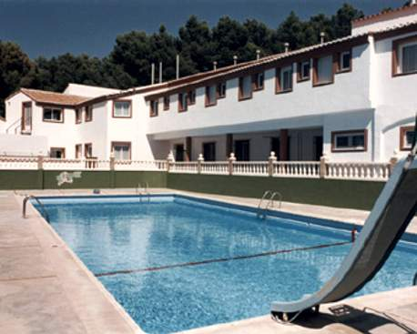
Balneario de Verche

El Balneario de Verche se encuentra situado en la comarca de los Serranos, en la provincia de Valencia, este Balneario se halla al pie de los montes El Pinito y el Lucero, a pocos kilómetros del río Turia, en un paraje de gran belleza natural. Un lugar perfecto para disfrutar de una jornada al aire libre gracias a su piscina exterior, que se nutre directamente de Agua de manantial que emerge a 23º y con propiedades beneficiosas para la salud. Rodeada de vegetación, es también un lugar perfecto para realizar rutas y senderismo. Tiene también restaurante con cafetería con una carta de inspiración regional, perfecto para degustar una típica paella y un amplio abanico de arroces por encargo (con marisco, arroz negro, abanda y fideua).

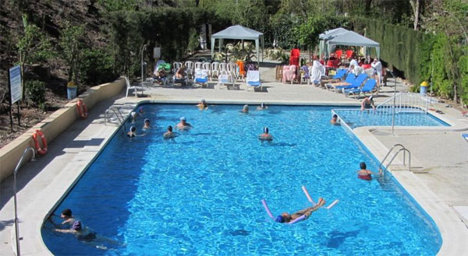
Balneario de Alhama de Granada

El agua termal y la belleza natural son dos de los elementos que mejor definen a el Balneario de Alhama de Granada situado en el municipio del mismo nombre, a los pies del Parque Natural Sierras de Tejeda, Almijara y Alhama cuyos imponentes tajos y barrancos le han llevado a ser catalogado como "Paisaje sobresaliente". En sus instalaciones alberga una piscina natural rodeada de jardines y arboledas y zona para hamacas con Agua Mineromedicinal a 33º de temperatura especialmente indicada para relajarse y hacer una cura antiestrés. Cuenta también con un restaurante con una carta inspirada en los productos de la zona.

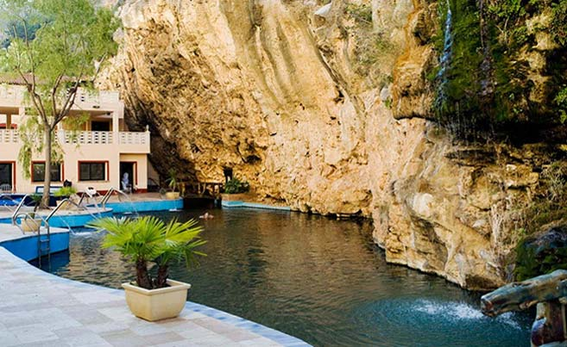
Balneario de la Virgen

Disfrutar del agua termal mineromedicinal al aire libre es un lujo al alcance los visitantes del Balneario de la Virgen, situado en el municipio de Jaraba, en Zaragoza. Sus Aguas Mineromedicinales ya eran utilizadas por los romanos, que las llamaban "Aguas de las Ninfas" por sus propiedades beneficiosas. En el exterior del Balneario se puede disfrutar de un estanque al aire libre con agua termal de manantial que brota a una temperatura de entre 30 y 34º rodeada de un paraje natural de gran belleza con abruptos parajes naturales llenos de vegetación. Cuenta también con restaurante especializado en comida de puchero en el que se puede disfrutar de menús del día.

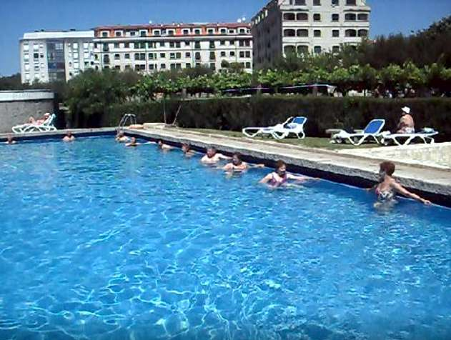
Balneario Acuña

El Balneario Acuña -de la Cadena Relais Termal- está situado en Caldas de Reis (Pontevedra), a los pies del Camino de Santiago Portugués. Es ideal para peregrinos que quieren recuperarse después de una larga jornada caminando o para todos aquellas personas y familias que quieran conocer esta región gallega de gran belleza. Un lugar perfecto para recuperar la salud y el bienestar y pasar una jornada disfrutando de su piscina al aire libre abierta al público, que se nutre de Agua de manantial que se renueva constantemente y se mantiene a una temperatura estable de 28º. Posee además una piscina infantil. Ambas están rodeadas de un jardín de gran belleza y solárium. Junto a ellas, se puede disfrutar de Ultreia Taberna Galega, que se ha configurado como un punto de encuentro de clientes, peregrinos y todas aquellas personas que quieran disfrutar de una carta cuidada con alimentos de la tierra para degustar Pulpo a Feira, Pulpo a la parrilla, mejillones, chipirones, arroces, ensaladas, bocadillos y postres, entre los que destaca la Tarta de Santiago. La Taberna posee una amplia terraza.

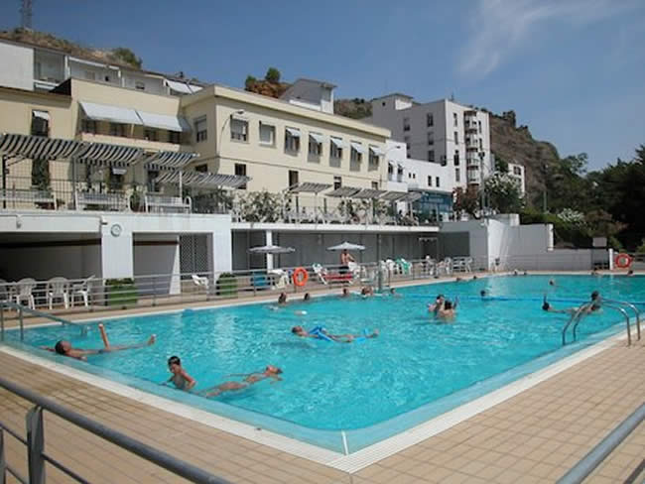
Balneario de Fitero

Los romanos fueron los primeros que acondicionaron el Manantial del Balneario de Fitero y construyeron unas termas para poder disfrutar de sus Aguas Mineromedicinales. Han pasado muchos años, pero este complejo termal sigue proporcionando a sus visitantes todos los beneficios y propiedades curativas de sus manantiales. En su exterior, dispone de una piscina con una temperatura constante durante todo el año de entre 32 - 34º C con solárium y hamacas, rodeada de un bello paraje con zonas deportivas y de ocio: paseo entre jardines y arboledas, parques y frontón, entre otros. También alquilan bicicletas eléctricas para disfrutar de rutas por la zona.

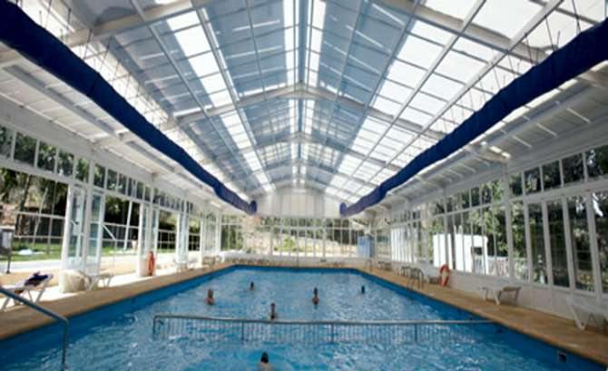
Balneario de la Concepción

En medio de un valle y cruzado por el río Cabriel, entre laderas de amplios pinares, se sitúa el Balneario de la Concepción, cuyas Aguas Mineromedicinales fue descubierto en el siglo XVIII. Tres manantiales naturales proveen de agua a la zona termal y a su piscina exterior, que se mantiene a una temperatura de 29º y que dispone de una zona de solárium rodeada de jardines y árboles con hamacas y para pasar una jornada de lo más saludable, tanto niños como adultos. En el restaurante se puede disfrutar de una gran variedad de platos, con especial protagonismo para la gastronomía manchega: gazpacho, patatas con bacalao, ensaladas de la huerta, alubias con perdiz o atascaburras, elaborado con bacalao, patatas y nueces.

Acerca de Termalistas.com:

www.termalistas.com es la mayor comunidad on-line de amantes del turismo de salud, belleza y bienestar en España. Dispone de información actualizada sobre hoteles - balnearios, hoteles - spas, centros de talasoterapia, termas, spas urbanos, spas rurales y hammams donde poder descubrir las instalaciones, tratamientos, programas, actividades y ofertas de todos estos establecimientos y multitud de recomendaciones y opiniones para ayudarte a planificar tu escapada ideal.

